Thứ bảy ngày 24 tháng 12 năm 2022
Môn: Nghệ thuật (Mĩ thuật)
CHỦ ĐỀ 4: VUI HỌC VỚI TRANH IN.
Bài: Hoa quả mùa xuân Số tiết: 2 tiết

I. YÊU CẦU CẦN ĐẠT:
- HS biết được hình dạng, màu sắc của một số loại hoa, quả thường có vào mùa xuân; bước đầu làm quen với tìm hiểu tác phẩm tranh khắc gỗ của họa sĩ sáng tác bằng hình thức in.
- HS sáng tạo được tranh in về hoa, quả mùa xuân từ vật liệu sẵn có.
- Giúp HS biết tự chủ và tự học, giao tiếp và hợp tác, giải quyết vấn đề và sáng tạo thông qua một số biểu hiện như: biết chuẩn bị vật liệu để thực hành; biết chọn vật liệu, màu sắc phù hợp với chủ đề trong thực hành tạo sản phẩm tranh in về hoa quả mùa xuân; khám phá vẻ đẹp của hoa, quả trong tự nhiên; hát kết hợp vận động tay theo tiết tấu của bài hát ...
- HS có cơ hội phát triển một số phẩm chất như: thẳng thắn nhận xét sản phẩm và bày tỏ cảm xúc về sản phẩm của mình, của bạn; yêu thích vẻ đẹp của hoa, quả trong thiên nhiên và sản phẩm sáng tạo… Có ý thức chăm sóc bảo vệ cây xanh.
II. ĐỒ DÙNG DẠY HỌC:
- Giáo viên:
+ SGK Mĩ thuật lớp 2, bài giảng điện tử, tranh ảnh và bài vẽ họa sĩ; HS về hoa, quả mùa xuân.
+ Vật liệu in, màu vẽ, cọ, giấy màu, keo, kéo,…
- Học sinh: SGK Mĩ thuật 2, vở thực hành Mĩ thuật 2; màu vẽ, giấy màu, keo, kéo , …
III. CÁC HOẠT ĐỘNG DẠY HỌC CHỦ YẾU:

Tiết 1

Hoạt động/ Thời gian | Hoạt động của GV | Hoạt động của HS
1. Mở đầu :  (2 phút) | - Khởi động: GV cho HS nghe bài hát “Hoa lá mùa xuân” (Nhạc và lời: Hoàng Hà), kích thích HS tìm hiểu các loài hoa vào mùa xuân trong bài hát, từ đó kết nối vào bài học.  - GV giới thiệu bài vào bài mới. Bài: Hoa quả mùa xuân ( Tiết 1) | - HS quan sát, lắng nghe, hát và vận động theo nhạc  - HS lắng nghe và ghi tên bài vào vở học
2. Hình thành kiến thức mới:  ( 10 phút) | 2.1. Khám phá:  - GV tổ chức HS quan sát hình ảnh yêu cầu HS quan sát và trả lời câu hỏi:  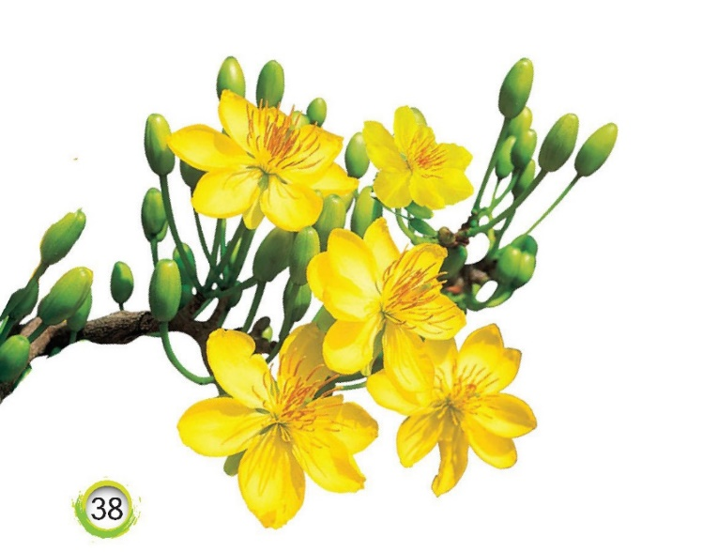  + Đây là hoa gì?  + Hoa này thường nở vào dịp nào?  + Em thấy hoa có đặc điểm gì?  - Qua hình ảnh hoa mai GV gợi ý giúp HS tìm hiểu về cấu tạo, màu sắc: Hoa mai là loài hoa thường nở vào mùa xuân ở miền Nam.  + Em còn biết những loài hoa nào thường nở vào mùa xuân ?  - GV gợi mở HS giới thiệu một số hoa, quen thuộc ở địa phương hoặc đã biết, đã thấy (màu sắc, hình dạng…) ở từng vùng miên.  - GV đặt câu hỏi:  + Em hãy nêu những loại quả thường thấy vào mùa xuân?  - GV giới thiệu với HS một số loại quả ở địa phương, kết hợp tương tác với HS và gợi mở HS nêu kể tên, đặc điểm về hình dáng, màu sắc của một số loại hoa, quả mà HS biết.  - GV cho HS quan sát bức tranh Tĩnh vật tranh in khắc gỗ của họa sĩ Phạm Văn Đôn. GV chia HS nhóm đôi yêu cầu HS thảo luận và trả lời câu hỏi:  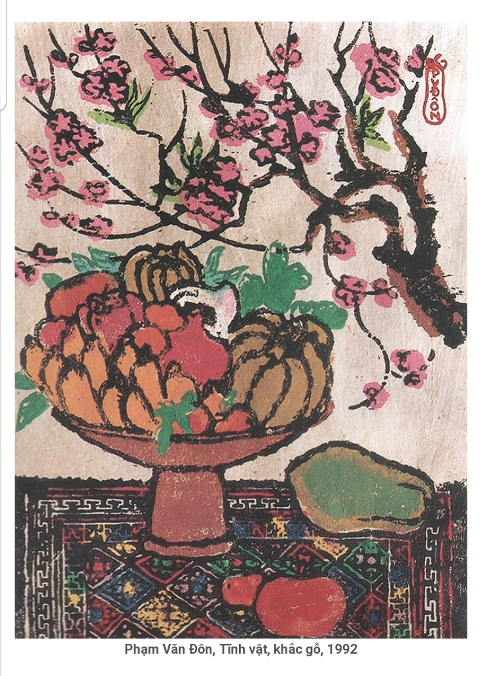  + Em thấy trong tranh có những hình ảnh gì?  - GV gợi ý giúp HS hình dung ra các loại hoa, quả có trong mùa xuân được hoạ sĩ thể hiện bằng chất liệu khắc gỗ: chuối, đào, phật thủ, đu đủ, hoa đào. Hoạ sĩ đã sáng tạo, kết hợp các loại quả thành mâm ngũ quả để tạo ra bức tranh mang đậm tinh thần mùa xuân (khi vẽ tranh, thay đổi màu sắc thực của các loại quả).  - GV tóm tắt: Hoa, quả mùa xuân có màu sắc rực rỡ và đa dạng về hình dạng; có thể sáng tạo bức tranh hoa, quả bằng cách in và màu sắc yêu thích.  2.2. Tìm hiểu kiến thức mới:  a. In bằng củ, quả:  - GV giới thiệu hình ảnh minh họa và hướng dẫn cách thực hiện:  + Em hãy quan sát và chia sẻ cách in theo hình minh họa ở trên?  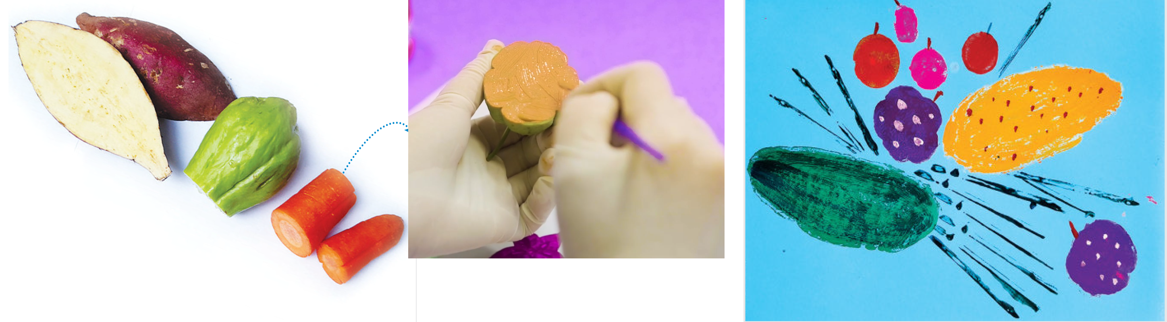  + Bước 1: Cắt tạo hình khuôn in.  + Bước 2: Dùng bút lông về màu lên khuôn in và in trên giấy.  + Bước 3: Nhấc khuôn in ra khỏi bề mặt giấy, sản phẩm hoàn thành.  - GV hướng dẫn cách in và lưu ý HS: Sử dụng màu không loãng quá. Khi in, giữ chắc và ấn nhẹ khuôn in trên giấy vài giây để màu thấm đều xuống mặt giấy. vẽ thêm chi tiết (lá, cuống) nhằm nhấn rõ đặc điểm của các loại quả  b. In bằng vật liệu có bề mặt lồi lõm:  - GV giới thiệu hình ảnh minh họa và hướng dẫn cách thực hiện qua video:  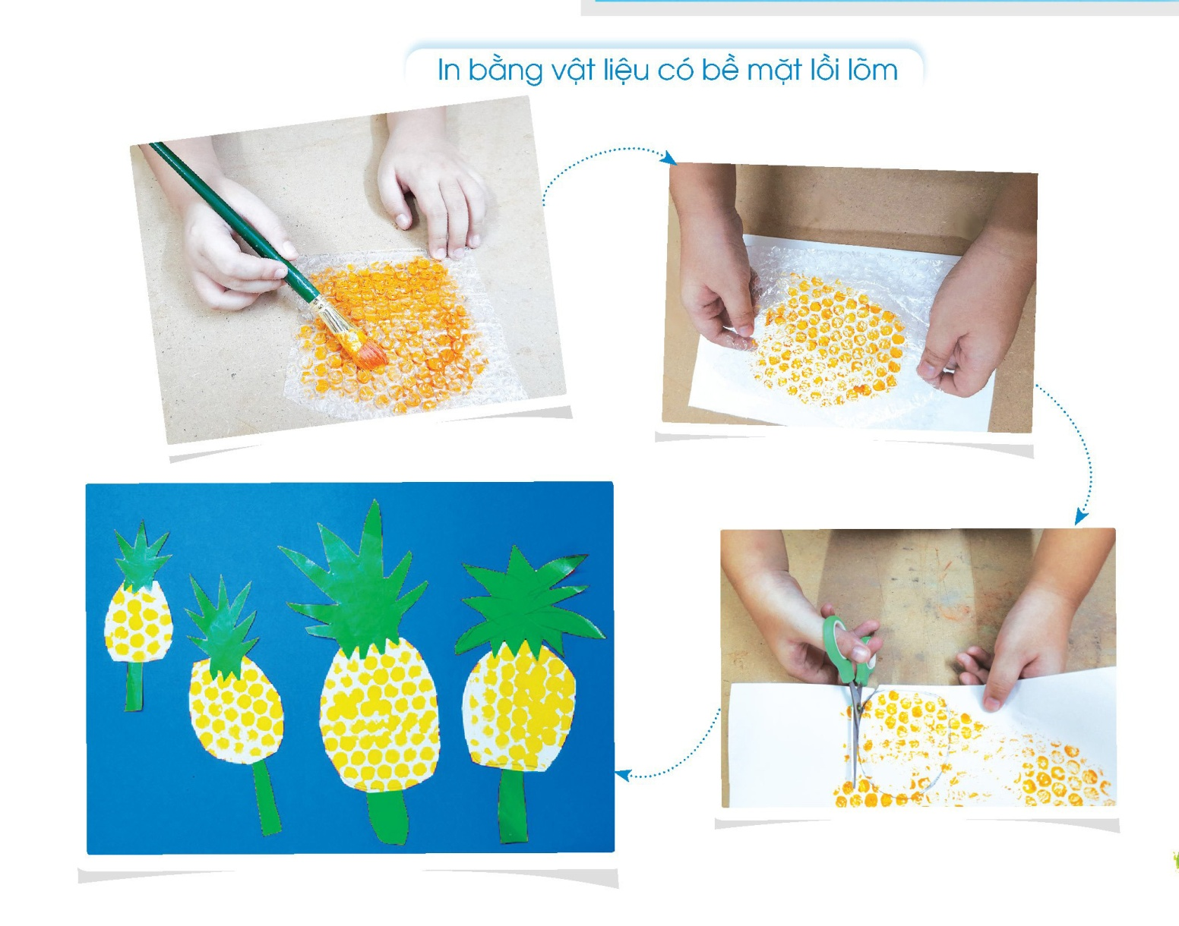  + Bước 1: Dùng bút lông quét màu lên phần nổi của miếng xốp.  + Bước 2: Đặt hướng bề mặt có màu của miếng xốp hơi xuống mặt giấy, giữ chặt miếng xốp trên bề mặt giấy và xoa nhẹ đều khắp bề mặt miếng xốp để hình sau khi in được rõ ràng, đều màu. Nhắc miếng xốp ra khỏi mặt giấy.  + Bước 3: Dùng bút chì vẽ hình hoa hoặc quả vừa in và dùng kéo cắt.  + Bước 4: Tạo chi tiết trên nền giấy có sẵn màu hoặc giấy màu.  - Mời HS nhắc lại cách thực hiện.  - GV đặt câu hỏi:  + Em sẽ chọn hình thức in nào cho sản phẩm của mình?  - Cho HS quan sát, tham khảo thêm một số sản phẩm của HS năm trước. | - HS quan sát  + HS nêu  - HS lắng nghe  + HS nêu  - HS lắng nghe và chia sẻ  - HS lắng nghe, trả lời  + HS nêu  - HS lắng nghe và chia sẻ  - HS quan sát, thảo luận và trả lời câu hỏi  + HS nêu  - HS quan sát, lắng nghe và chia sẻ.  - HS lắng nghe.  - HS quan sát  + HS chia sẻ  - HS quan sát lắng nghe và ghi nhớ.  - HS quan sát, lắng nghe  - HS nhắc lại cách thực hiện  - HS lắng nghe  + HS nêu lựa chọn  - HS quan sát, chia sẻ theo cảm nhận
3. Thực hành:  (23 phút) | 3.1. Thực hành:  - GV chia HS thành 4 nhóm và yêu cầu thực hành: Em hãy sử dụng vật liệu có sẵn để in, tạo bức tranh hoa quả mùa xuân vào giấy A2.  - GV yêu cầu HS quan sát bạn thực hành và trao đổi, nêu câu hỏi…, chia sẻ về cách thực hành, sử dụng màu cho mỗi hình ảnh …  - Quan sát HS thực hành, trao đổi và có thể hướng dẫn một số thao tác, cách giữ vệ sinh hoặc hỗ trợ HS thực hành tốt hơn  3.2. Cảm nhận, chia sẻ:  - Tổ chức HS trưng bày sản phẩm theo nhóm và quan sát, gợi mở giới thiệu và chia sẻ câu chuyện từ sản phẩm của mình:  + Nhóm em đã in được hình ảnh nào?  + Nhóm em sử dụng khuôn in bằng vật liệu gì và in bằng cách nào?  - Yêu cầu HS chia sẻ cảm nhận về sản phẩm của các nhóm  - Tuyên dương và động viên các sản phẩm. Tóm tắt nhận xét chia sẻ của HS, kết quả thực hành.  - Gợi ý HS chia sẻ sản phẩm của mình với người thân và các bạn.  - Yêu cầu HS nhắc lại cách in  - GV tóm tắt nội dung bài học  - GV đặt câu hỏi:  + Để cây luôn cho ra hoa thơm, quả ngọt thì ta cần phải làm gì?  - Giáo dục HS: cách chăm sóc cây xanh, ý thức bảo vệ cây xanh và môi trường xung quanh.  - Nhắc HS bảo quản sản phẩm và chuẩn bị đồ dùng để tạo sản phẩm nhóm ở tiết 2. | - HS thực hành theo nhóm  - HS quan sát và trao đổi với các bạn trong nhóm  - HS trưng bày sản phẩm theo nhóm và chia sẻ ý kiến về sản phẩm của mình và của bạn theo gợi ý:  + HS chia sẻ  - HS chia sẻ cảm nhận  - HS lắng nghe  - HS chia sẻ sản phẩm với người thân và bạn bè.  - HS nêu  - HS lắng nghe  - HS lắng nghe  + HS chia sẻ  - HS lắng nghe  - HS ghi nhớ
IV. ĐIỀU CHỈNH SAU BÀI DẠY:
Tiết 1: …………………………………………………………………………………
…………………………………………………………………………………

